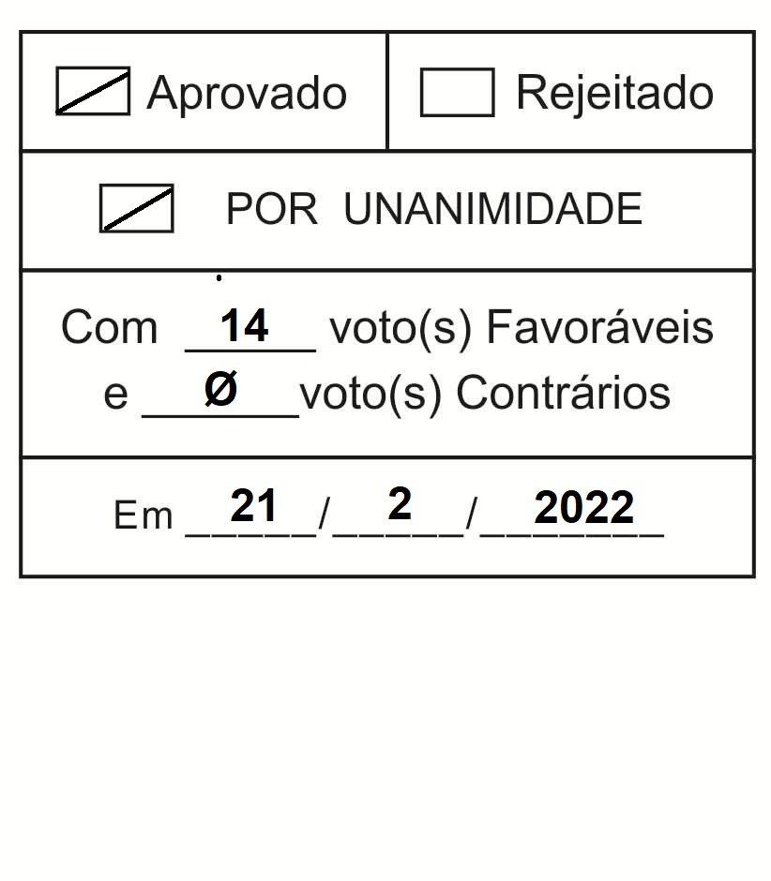
Moção Nº 51/2022

De Congratulações ao Senhor Wanderlei da Qualiser pelo importante recurso conquistado para a saúde pública de São Roque.

Excelentíssimo Senhor Presidente,

A saúde é um bem precioso e quem um dia precisou recorrer ao serviço público sabe das inúmeras dificuldades para se receber um tratamento digno. A falta de médicos, a escassez de medicamentos, poucos leitos disponíveis, a longa espera para realizar consultas e cirurgias aumentam ainda mais a angústia, o sofrimento e a dor que a doença traz.
Wanderlei Divino Antunes, conhecido como Wanderlei da Qualiser, vem de uma família humilde, e sabe bem o que é enfrentar dificuldades financeiras e também a fome. Nasceu em 1972, em Pilar do Sul, interior de São Paulo, onde morava em uma casa de barro construído pelos pais. Desde os sete anos de idade ajudava a família na roça. Emocionado, conta em vídeo divulgado em uma de suas redes sociais que um fato muito marcante de sua infância foi ter visto seu irmão desmaiar de fome, e o quanto isso o abalou.
É empresário e proprietário da Qualiser Organização Contábil há mais de 20 anos. Antes de ser empresário foi agente funerário e gari. Conseguiu concluir o colégio técnico de contabilidade com o salário que recebia como gari e também com auxílio para transporte fornecido pela prefeitura. Ter recebido esse benefício pelo poder público e presenciar no dia a dia de sua empresa que muitas pessoas o procuravam e contavam suas dificuldades lhe trouxeram ainda mais a vontade de lutar ativamente por uma São Roque melhor, por uma política que pense no próximo e que traga oportunidades e por mudanças que esperou por tanto tempo e que não vieram. Assim, candidatou-se a prefeito de São Roque em 2020 e embora não tenha sido eleito, ele se sentiu vencedor e muito grato pelos amigos que fez e pela experiência adquirida e esse fato não o impediu de lutar.
Diante de tantas dificuldades que enfrentou desde jovem e também motivado pelas oportunidades que teve, procura incessantemente buscar alternativas para transformar a vida de outras pessoas, pois é modelo de caráter e honestidade, atributos que sempre pautaram a sua vida.
Exemplo vivo disso é que no dia 09 de fevereiro, esteve no Palácio dos Bandeirantes, juntamente com o Prefeito Municipal da Estância Turística de São Roque, Guto Issa, e o Deputado Estadual Edson Giriboni para firmar Convênio do Estado de São Paulo, o qual disponibiliza um projeto finalizado e um recurso de R$ 880 mil reais para a construção de uma policlínica em São Roque (figura 1).
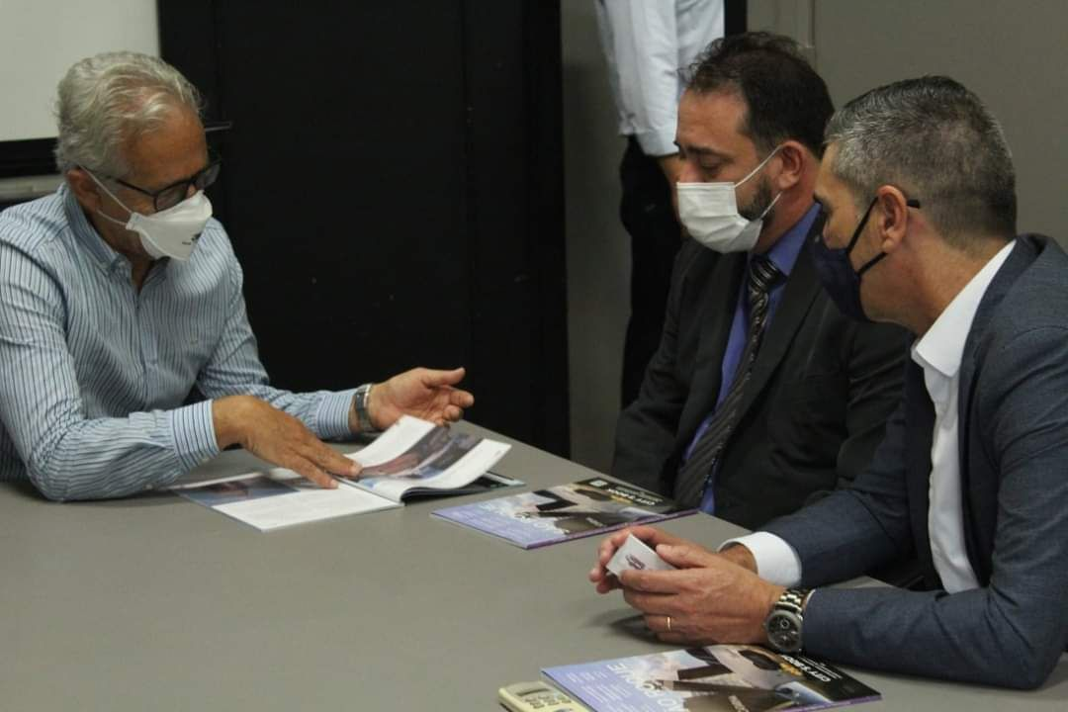
Figura 1 - Esquerda para direita: Edson Giriboni, Wanderlei da Qualiser e Guto Issa.

A vinda de uma policlínica, unidade de prestação de atendimento ambulatorial de várias especialidades, é uma enorme conquista para a cidade e a população só tem a ganhar, pois teremos mais um local de atendimentos além da Santa Casa e isso consequentemente irá diminuir as filas de espera, acarretando em atendimentos mais agilizados e de melhor qualidade.
Assim, não poderíamos deixar de prestar essa singela homenagem em agradecimento e reconhecimento ao senhor Wanderlei da Qualiser que com seu esforço e dedicação conseguiu trazer esse recurso tão valioso que irá melhorar consideravelmente a saúde da nossa querida São Roque e também ao Deputado Edson Giriboni que vem cumprindo a promessa de ajudar e apoiar a nossa cidade.
Ante o exposto, William da Silva Albuquerque, Vereador da Câmara Municipal da Estância Turística de São Roque, REQUER ao Egrégio Plenário que faça constar, na Ata da presente Sessão, Moção de Congratulações ao Senhor Wanderlei da Qualiser pelo importante recurso conquistado para a saúde pública de São Roque.

Que da presente seja dada ciência ao Senhor Wanderlei Divino Antunes “Wanderlei da Qualiser”.

Sala das Sessões “Dr. Júlio Arantes de Freitas”, 14 de fevereiro de 2022.

William da Silva Albuquerque
(William Albuquerque)
Vereador

PROTOCOLO Nº CETSR 14/02/2022 - 08:16 1937/2022/AH

